**แก้ไข Dportar 07/03/2562**

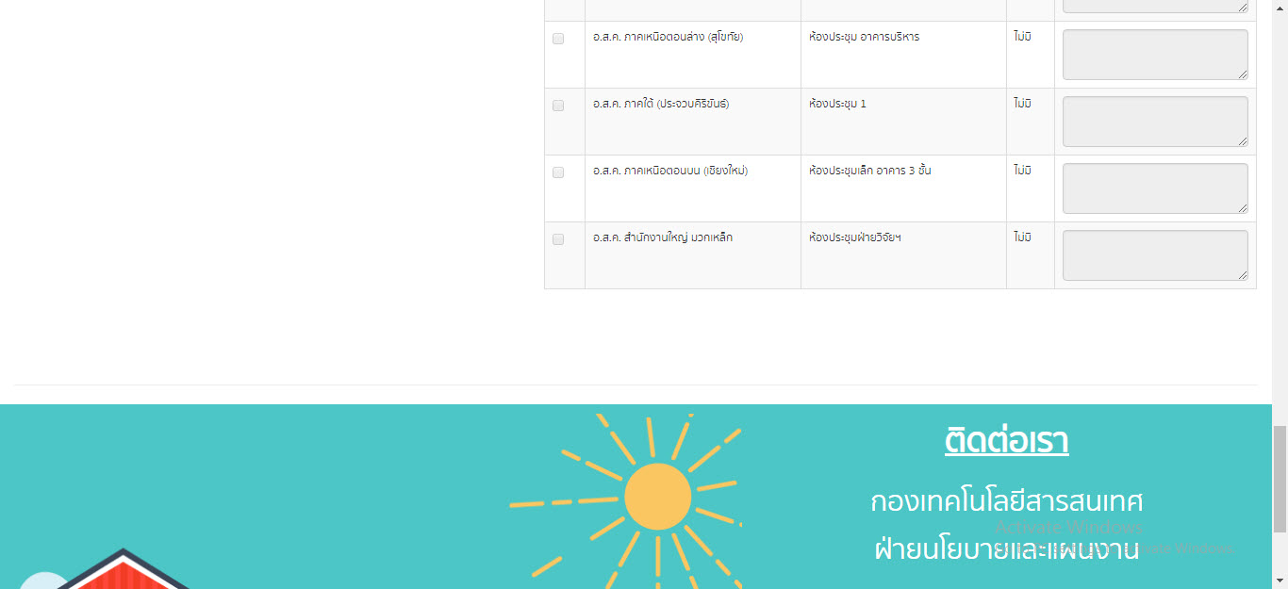

Admin 1 ทำการกดเข้าไปดูการจองห้องประชุมคนแรกแต่ไม่ได้ทำอะไร จากนั้น Admin 2 เข้าไปดูการจองเพื่อจะอนุมัติแต่ทำไม่ได้ จึงไม่ตาม TOR ข้อ 4.1.1.1

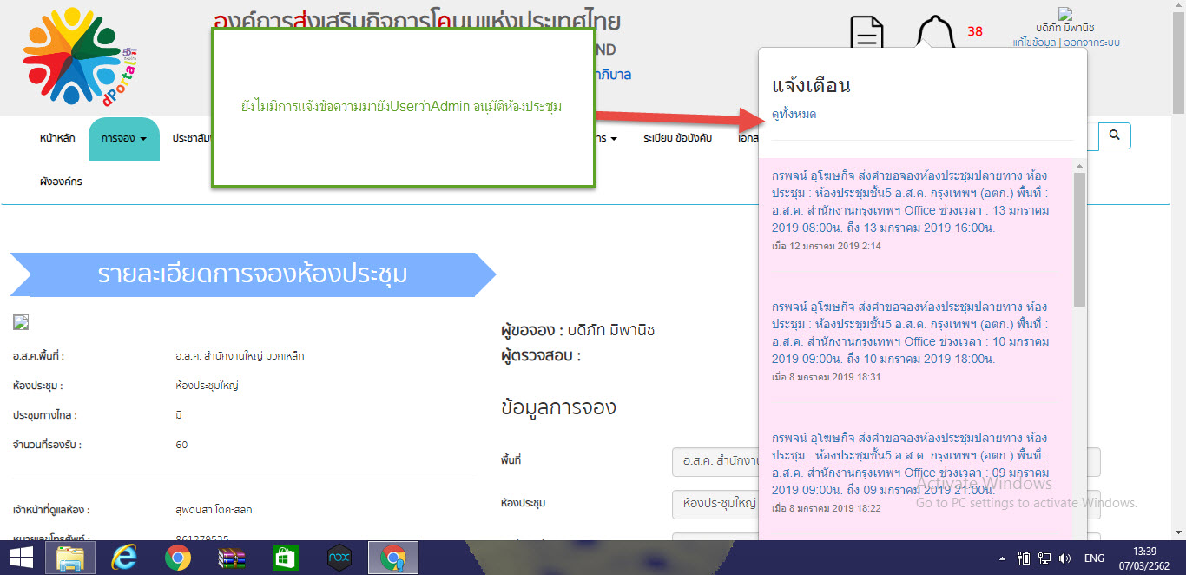

ยังไม่มีการแจ้งเตือนมายัง USER ว่า ADMIN อนุมัติห้องประชุม

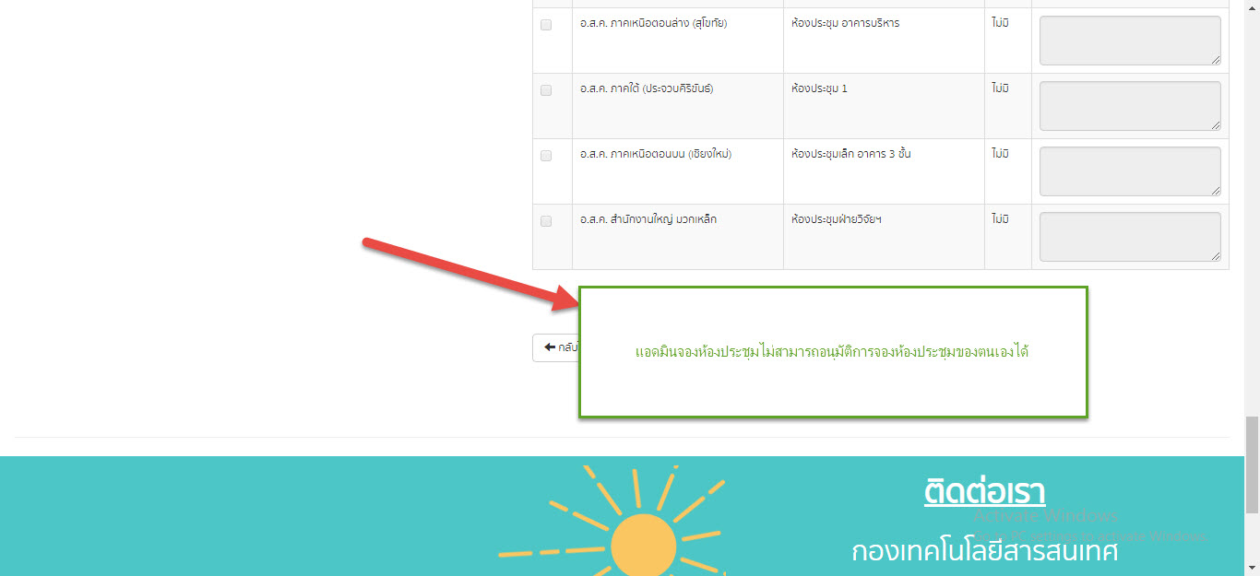

ADMIN ทำการจองห้องประชุมแต่ไม่สามารถอนุมัติการจองห้องประชุมของตนเองได้ ทำให้ไม่ตรงตาม TOR ข้อ 4.1.1.2

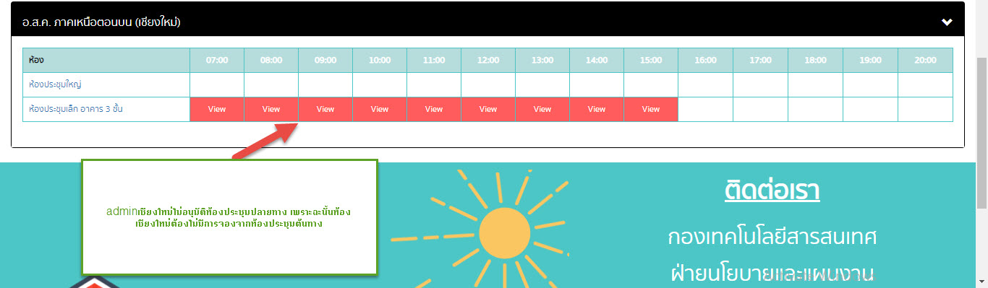

ADMIN เชียงใหม่ไม่อนุมัติห้องประชุมปลายทาง เพราะฉะนั้นห้องประชุมเชียงใหม่ต้องไม่มีการจองจากห้องประชุมต้นทาง

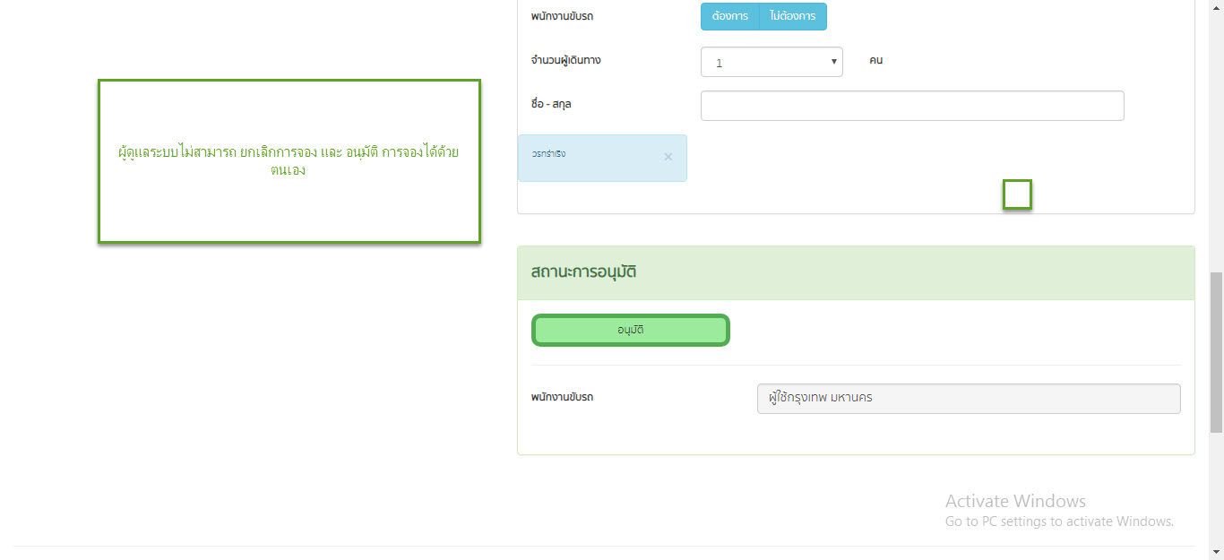

ADMIN จองยานพาหนะไม่สามารถ ยกเลิก และ อนุมัติ การจองได้ด้วยตนเอง ทำให้ไม่ตรงตาม TOR ข้อ 4.1.2.2

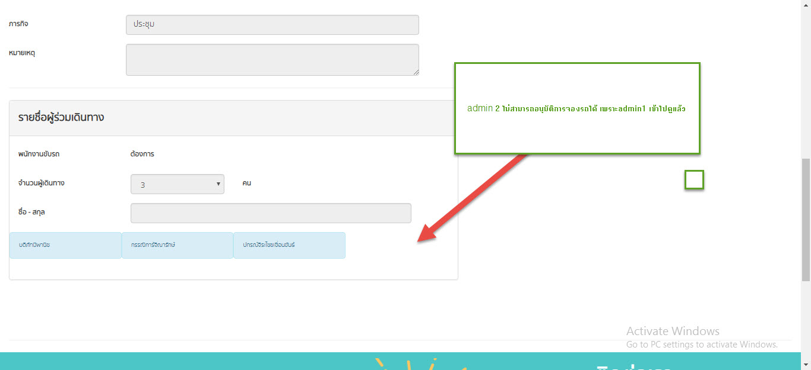

Admin 1 ทำการกดเข้าไปดูการจองห้องยานพาหนะคนแรกแต่ไม่ได้ทำอะไร จากนั้น Admin 2 เข้าไปดูการจองเพื่อจะอนุมัติแต่ทำไม่ได้ จึงไม่ตาม TOR ข้อ 4.1.2.3

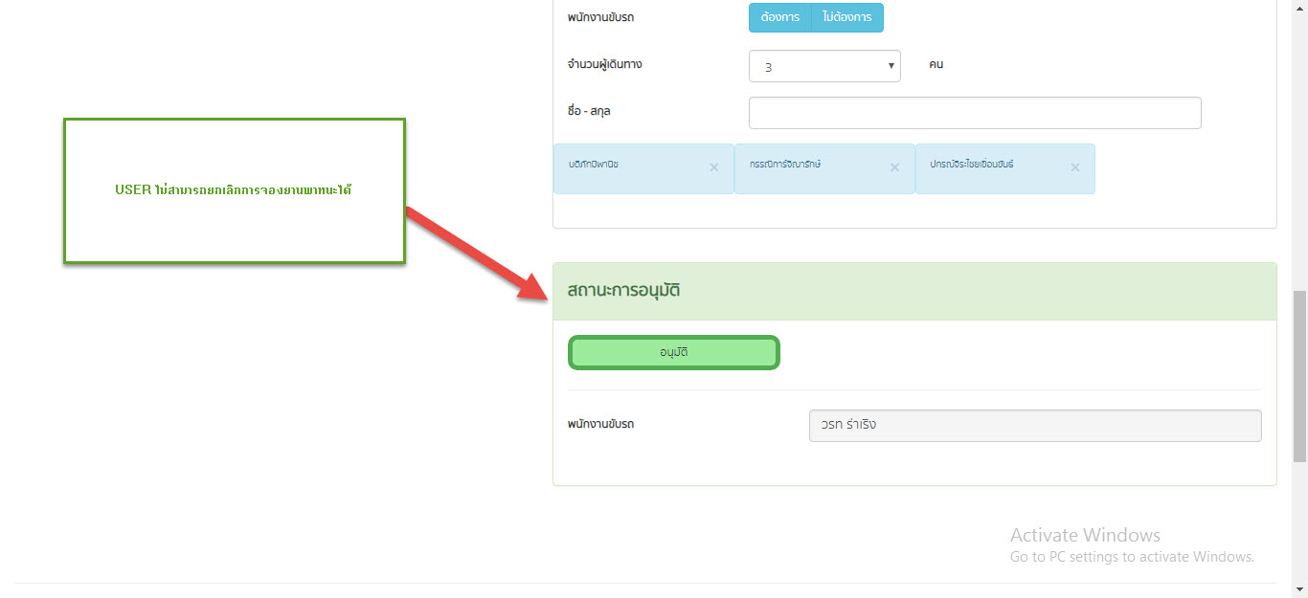

USER ไม่สามารถยกเลิกการจองยานพาหนะได้ ทำให้ไม่ตรงตาม TOR ข้อ 4.1.2.4

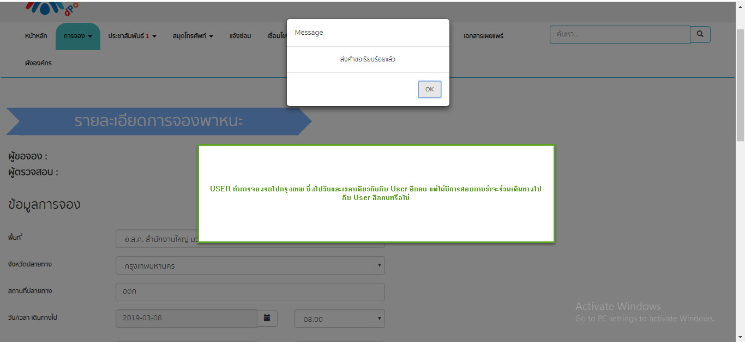

USER ทำการจองรถไปกรุงเทพ ซึ่งไปวันและเวลาเดียวกับ USER อีกคน แต่ไม่มีข้อความสอบถามว่าจะร่วมเดินทางไปกับ USER อีกคน หรือไม่ ทำให้ไม่ตรงตาม TOR ข้อ 4.1.2.5

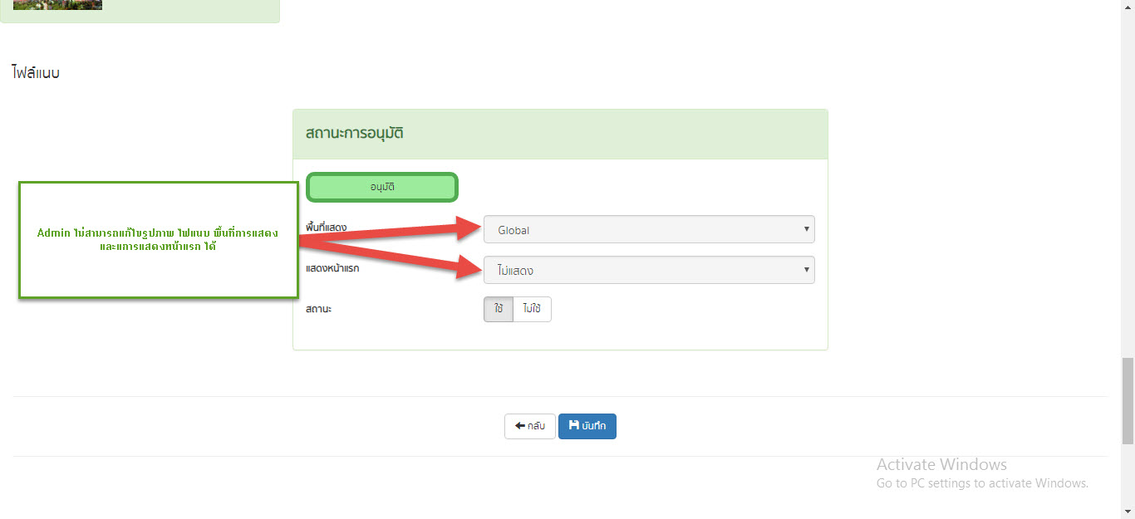

ADMIN ไม่สามารถแก้ไขรูปภาพ ไฟล์แนบ พื้นที่การแสดงและการแสดงหน้าแรกได้

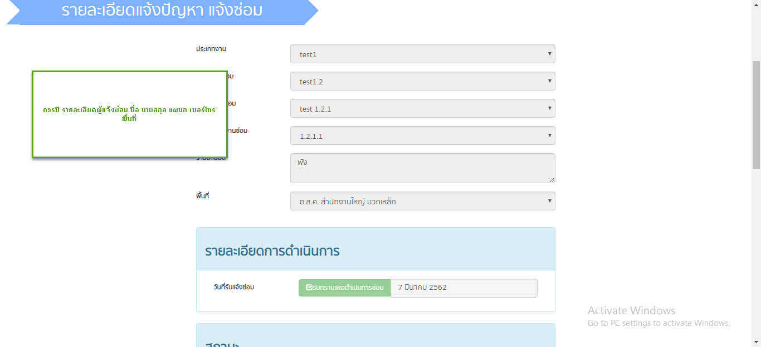

ควรมีรายละเอียดข้อมูลผู้ที่แจ้งซ่อมให้ Admin ทราบ เช่น ชื่อ นามสกุล แผนก พื้นที่ และเบอร์โทร จะได้ง่ายต่อการ Service

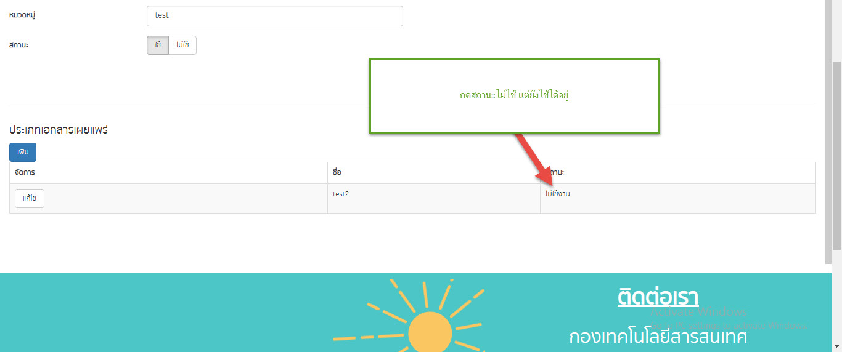

เอกสารเผยแพร่ หมวดหมู่ย่อยระดับที่ 2-3 ไม่สามารถใช้งาน ฟังก์ชั่นไม่ใช้งานเอกสารได้ ทำให้ไม่ตรงตาม TOR ข้อ 4.1.8.4

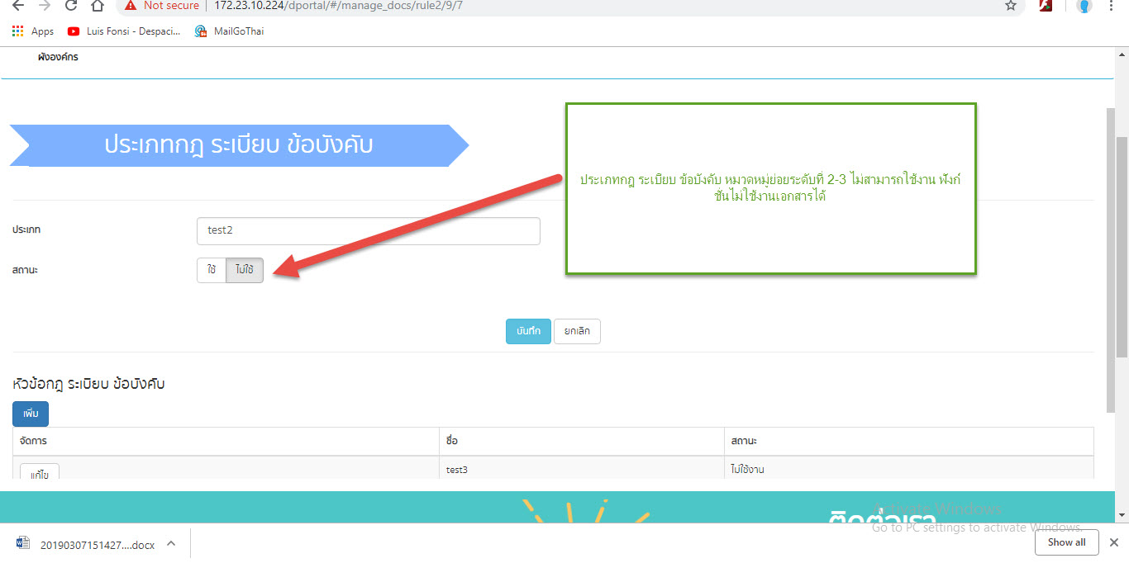

กฎ ระเบียบ ข้อบังคับ หมวดหมู่ย่อยระดับที่ 2-3 ไม่สามารถใช้งาน ฟังก์ชั่นไม่ใช้งานเอกสารได้ ทำให้ไม่ตรงตาม TOR ข้อ 4.1.9.4

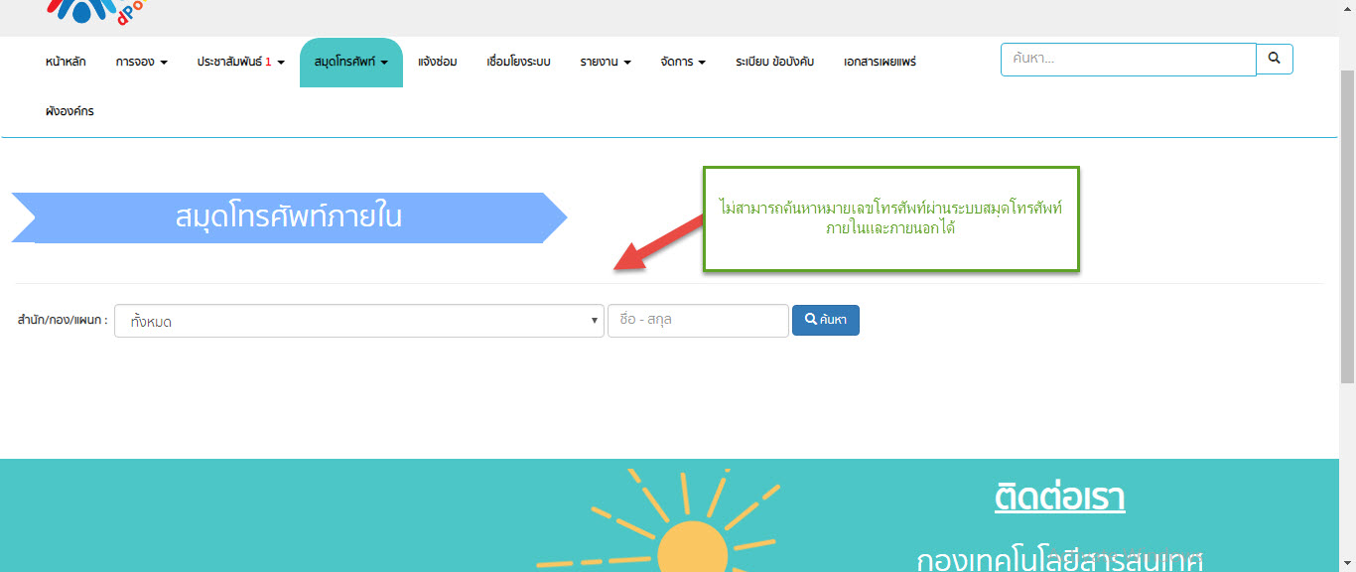

ไม่สามารถค้นหาหมายเลขโทรศัพท์ผ่านระบบสมุดโทรศัพท์ภายในและภายนอกได้ ทำให้ไม่ตรงตาม TOR ข้อ 4.1.12.1

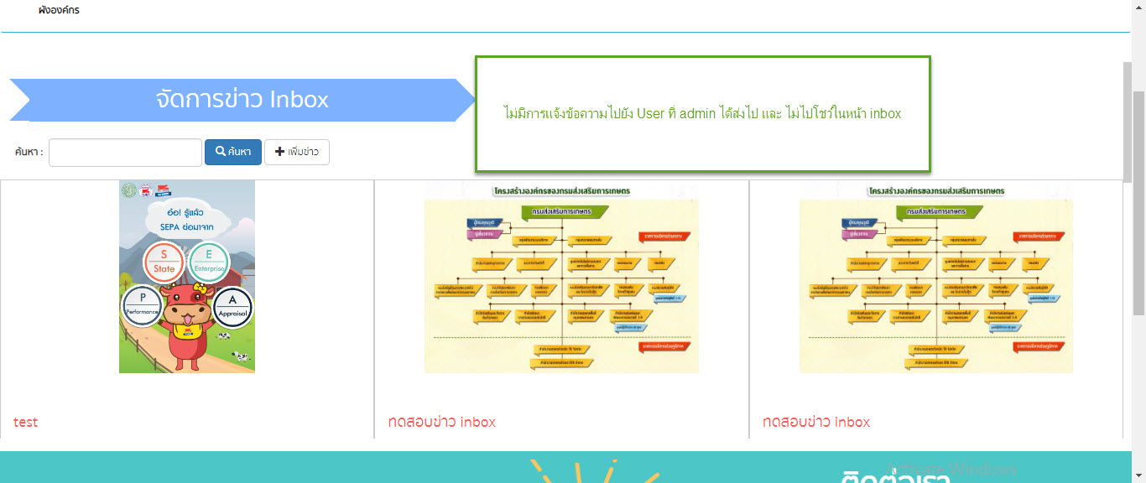

ไม่มีการแจ้งข้อความไปยัง USER ที่ ADMIN ได้ส่งไป และ ไม่ไปโชว์ในหน้า INBOX

ทำให้ไม่ตรงตาม TOR ข้อ 4.1.11.3